附件1
答辩人员名单

序号 | 姓名 | 性别 | 单位 | 备注
1 | 包海兵 | 男 | 沭阳县园林绿化服务中心 | 答辩
2 | 鲍威 | 男 | 江苏国伦建工集团有限公司 | 答辩
3 | 蔡静 | 男 | 江苏东升水务建设工程有限公司 | 答辩
4 | 蔡洋 | 男 | 江苏强邦建设有限公司 | 答辩
5 | 曹安 | 男 | 江苏映程建设有限公司 | 答辩
6 | 曾祥耀 | 男 | 江苏建通绿色工程有限公司 | 答辩
7 | 车泉城 | 男 | 江苏中源工程管理股份有限公司宿迁分公司 | 答辩
8 | 陈立安 | 男 | 江苏宇丹建设工程有限公司 | 答辩
9 | 陈利 | 女 | 宿迁市宿豫区住房和城乡建设局 | 答辩
10 | 陈亮 | 男 | 宿迁市宿豫区住房和城乡建设局 | 答辩
11 | 陈胜 | 男 | 江苏首创生态环境有限公司 | 答辩
12 | 陈松 | 男 | 江苏广安建设工程有限公司 | 答辩
13 | 陈元敏 | 男 | 江苏宏锦建设有限公司 | 答辩
14 | 陈镯 | 女 | 宿迁紫金建设有限公司 | 答辩
15 | 陈子建 | 男 | 江苏利亨源建筑工程有限公司 | 答辩
16 | 陈梓昂 | 男 | 宿迁市宿城文化旅游发展有限公司 | 答辩
17 | 成杨 | 女 | 宿迁城投彩生活服务有限公司 | 答辩
18 | 成志超 | 男 | 宿迁市水务勘测设计研究有限公司 | 答辩
19 | 程路生 | 男 | 前程建设集团有限公司 | 答辩
20 | 程鹏 | 男 | 江苏祎宁建设工程有限公司 | 答辩
21 | 仇索 | 女 | 宿迁市诚信房地产测绘有限公司 | 答辩
22 | 翟治娟 | 女 | 宿迁市建筑设计研究院有限公司 | 答辩
23 | 丁冲 | 男 | 泗洪华晨工程质量检测有限公司 | 答辩
24 | 丁宁 | 男 | 江苏楚龙建设有限公司 | 答辩
25 | 董加林 | 男 | 宿迁东方投资有限公司 | 答辩
26 | 冯刚 | 男 | 江苏信德工程管理咨询有限公司 | 答辩
27 | 冯栩 | 女 | 江苏天园项目管理集团有限公司 | 答辩
28 | 伏航锋 | 男 | 江苏宿迁交通工程建设有限公司 | 答辩
29 | 付满军 | 男 | 江苏龙发建设工程有限公司 | 答辩
30 | 付晓旭 | 男 | 江苏东升水务建设工程有限公司 | 答辩
31 | 葛海滨 | 男 | 宿迁兆信房地产开发有限公司 | 答辩
32 | 葛靖 | 男 | 宿迁大才项目管理有限公司 | 答辩
33 | 葛萌 | 女 | 江苏映程建设有限公司 | 答辩
34 | 葛强胜 | 男 | 江苏烁昕工程设计有限公司 | 答辩
35 | 耿以琛 | 男 | 沭阳县南湖公园管理处 | 答辩
36 | 龚春阳 | 男 | 江苏秀强玻璃工艺股份有限公司 | 答辩
37 | 龚强 | 男 | 江苏佳明测绘有限公司 | 答辩
38 | 郭银霞 | 女 | 江苏龙门建设工程有限公司 | 答辩
39 | 何龙 | 男 | 江苏众信工程勘测有限公司 | 答辩
40 | 何敏 | 女 | 江苏品智建设工程有限公司 | 答辩
41 | 何鹏程 | 男 | 江苏能瑞电力工程有限公司 | 答辩
42 | 衡伟 | 男 | 宿迁市建园工程有限公司 | 答辩
43 | 侯杨康 | 男 | 江苏鸿轩建设工程有限公司 | 答辩
44 | 胡海旭 | 男 | 宿迁市诚信房地产测绘有限公司 | 答辩
45 | 胡璐璐 | 男 | 宿迁市瑞环通信工程有限公司 | 答辩
46 | 胡庭辉 | 男 | 泗洪县重岗街道农业经济技术服务中心 | 答辩
47 | 胡振刚 | 男 | 江苏宝珲建设有限公司 | 答辩
48 | 华春梅 | 女 | 江苏诚邦建设有限公司 | 答辩
49 | 华艳 | 女 | 江苏金诺建设工程有限公司 | 答辩
50 | 黄岱 | 男 | 宿迁市宿城区房地产业发展中心 | 答辩
51 | 姬广飞 | 男 | 宿迁华夏建设（集团）工程有限公司 | 答辩
52 | 季小婷 | 女 | 宿迁鼎匠工程咨询有限公司 | 答辩
53 | 姜茜 | 女 | 江苏映程建设有限公司 | 答辩
54 | 蒋学强 | 男 | 泗洪县城市建设投资经营集团有限公司 | 答辩
55 | 蒋雨蒙 | 女 | 江苏拓盛建设工程有限公司 | 答辩
56 | 蒋政 | 男 | 沭阳县建设工程质量检测中心 | 答辩
57 | 李国栋 | 男 | 江苏梓安建设有限公司 | 答辩
58 | 李美 | 女 | 江苏汇龙迪建设工程有限公司 | 答辩
59 | 李婷婷 | 女 | 泗洪方建工程质量检测有限公司 | 答辩
60 | 李晓蒙 | 女 | 宿迁市运河港区开发集团有限公司 | 答辩
61 | 李雪 | 女 | 江苏宿拓建设工程有限公司 | 答辩
62 | 李兆星 | 男 | 宿迁小马奔腾科技有限公司 | 答辩
63 | 刘放 | 男 | 江苏朗元建设工程有限公司 | 答辩
64 | 刘康康 | 男 | 江苏大楚建设集团有限公司 | 答辩
65 | 刘孟林 | 男 | 可成科技（宿迁）有限公司 | 答辩
66 | 刘倩倩 | 女 | 江苏耀龙项目管理咨询有限公司 | 答辩
67 | 刘强 | 男 | 宿迁安兴建设工程质量安全检测有限公司 | 答辩
68 | 刘芹 | 女 | 江苏天园项目管理集团有限公司 | 答辩
69 | 刘伟 | 男 | 江苏省苏宿建屋置业有限公司 | 答辩
70 | 刘欣 | 女 | 江苏纵横工程顾问有限公司宿迁分公司 | 答辩
71 | 刘雪柯 | 女 | 前程建设集团有限公司 | 答辩
72 | 刘毅 | 男 | 宿迁润沭市政工程有限公司 | 答辩
73 | 柳南 | 女 | 宿迁华冠工程管理有限公司 | 答辩
74 | 陆春燕 | 女 | 江苏中源工程管理股份有限公司 | 答辩
75 | 陆芃认 | 男 | 宿迁高新开发投资有限公司 | 答辩
76 | 马杰 | 男 | 江苏邦芒服务外包有限公司 | 答辩
77 | 马力 | 男 | 江苏越仁建设有限公司 | 答辩
78 | 马壮 | 男 | 宿迁嘉悦置业有限公司 | 答辩
79 | 孟浩 | 男 | 江苏建通绿色工程有限公司 | 答辩
80 | 倪成浩 | 男 | 江苏邦创建设有限公司 | 答辩
81 | 倪洁 | 女 | 江苏盛力项目管理有限公司 | 答辩
82 | 潘维波 | 男 | 江苏港恒检测有限公司 | 答辩
83 | 戚凤蕾 | 女 | 宿迁市艺鑫园林绿化工程有限公司 | 答辩
84 | 戚星亚 | 女 | 江苏沭阳城开集团有限公司 | 答辩
85 | 邱松子 | 男 | 江苏名都建设工程有限公司 | 答辩
86 | 商妍 | 女 | 江苏华莱置业有限公司 | 答辩
87 | 邵业鹏 | 男 | 江苏芮邦科技有限公司 | 答辩
88 | 佘志勇 | 男 | 泗洪华晨工程质量检测有限公司 | 答辩
89 | 沈春标 | 男 | 前程建设集团有限公司 | 答辩
90 | 施静 | 女 | 宿迁建威工程咨询有限公司沭阳分公司 | 答辩
91 | 石庆麟 | 男 | 泗洪县绿友园林绿化工程有限公司 | 答辩
92 | 宋峰 | 男 | 泗洪县宏源公有资产经营有限公司 | 答辩
93 | 孙留洋 | 男 | 江苏腾日建设工程有限公司 | 答辩
94 | 孙其权 | 男 | 泗洪县城建档案服务有限公司 | 答辩
95 | 孙秋凯 | 男 | 江苏映程建设有限公司 | 答辩
96 | 孙婷婷 | 女 | 江苏绿宇园林绿化工程有限公司 | 答辩
97 | 谭雪 | 女 | 宿迁景润工程设计建设有限公司 | 答辩
98 | 汤八妹 | 女 | 江苏铭昇建设有限公司 | 答辩
99 | 汤冶 | 男 | 泗阳县城建档案馆（泗阳县城建档案管理处） | 答辩
100 | 唐龙 | 男 | 中晟全过程工程咨询设计有限公司宿迁分公司 | 答辩
101 | 汪加闯 | 男 | 江苏鸿轩建设工程有限公司 | 答辩
102 | 汪前生 | 男 | 宿迁市宿城区洋北街道综合服务中心 | 答辩
103 | 王宝 | 男 | 沭阳县百家兴建材有限公司 | 答辩
104 | 王芳 | 女 | 宿迁市宿城区城建档案馆 | 答辩
105 | 王浩 | 男 | 宿迁市鼎城建设工程有限公司 | 答辩
106 | 王健 | 男 | 江苏翔宏新材料有限公司 | 答辩
107 | 王杰 | 男 | 江苏厚正项目招标管理有限公司宿迁分公司 | 答辩
108 | 王伟 | 男 | 江苏东升水务建设工程有限公司 | 答辩
109 | 王旋 | 男 | 宿迁梽弘建筑工程技术服务有限公司 | 答辩
110 | 王迎超 | 男 | 宿迁诺泽建设工程有限公司 | 答辩
111 | 王昱文 | 男 | 宿迁天腾建设有限公司 | 答辩
112 | 吴冲 | 男 | 赛得利（江苏）纤维有限公司 | 答辩
113 | 吴利 | 女 | 宿迁市苏信工程质量检测中心 | 答辩
114 | 吴培培 | 男 | 宿迁圆方建设工程有限公司 | 答辩
115 | 席德久 | 男 | 江苏邦创建设有限公司 | 答辩
116 | 夏尚 | 男 | 江苏隆城置业有限公司 | 答辩
117 | 肖允辉 | 男 | 宿迁正源建设有限公司 | 答辩
118 | 熊荣荣 | 女 | 宿迁市鼎力房地产测绘有限公司 | 答辩
119 | 熊为康 | 男 | 江苏泗阳经济开发区管理委员会 | 答辩
120 | 徐娣 | 女 | 江苏厚金建设有限公司 | 答辩
121 | 徐晗 | 男 | 沭阳县建设工程质量检测中心 | 答辩
122 | 徐伟 | 男 | 江苏华亚照明有限公司 | 答辩
123 | 徐晓刚 | 男 | 江苏经天纬地建设项目管理有限公司沭阳分公司 | 答辩
124 | 徐勇 | 男 | 江苏众信工程勘测有限公司 | 答辩
125 | 徐祖杰 | 男 | 光大环保能源（宿迁）有限公司 | 答辩
126 | 许登科 | 男 | 宿迁市人力资源开发有限公司 | 答辩
127 | 许浩 | 男 | 江苏港恒检测有限公司 | 答辩
128 | 许皓 | 男 | 沭阳万通道路工程有限公司 | 答辩
129 | 许康 | 男 | 宿迁市惠农产业发展股份有限公司 | 答辩
130 | 薛瑞 | 男 | 泗阳县交通产业集团有限公司 | 答辩
131 | 杨宏卫 | 男 | 宿迁市运河港区开发集团有限公司 | 答辩
132 | 杨慧平 | 女 | 江苏广安建设工程有限公司 | 答辩
133 | 杨平 | 男 | 江苏禹王水利建设工程有限公司 | 答辩
134 | 杨宿 | 男 | 沭阳县建设工程质量检测中心 | 答辩
135 | 叶冬艳 | 女 | 江苏中联测绘有限公司 | 答辩
136 | 叶相如 | 男 | 沭阳县园林绿化服务中心 | 答辩
137 | 叶艳成 | 男 | 江苏润民环境集团有限公司 | 答辩
138 | 于亮 | 男 | 宿迁正源建设有限公司 | 答辩
139 | 袁苏云 | 女 | 江苏华莱置业有限公司 | 答辩
140 | 臧苗苗 | 女 | 泗洪县城市建设投资经营集团有限公司 | 答辩
141 | 张东亮 | 男 | 江苏鸿轩建设工程有限公司 | 答辩
142 | 张飞飞 | 男 | 泗洪华晨工程质量检测有限公司 | 答辩
143 | 张戈 | 男 | 泗洪县城市建设投资经营集团有限公司 | 答辩
144 | 张威 | 男 | 江苏彩虹智能公共设施有限公司 | 答辩
145 | 张伟 | 男 | 宿迁市宿城区市政工程服务中心 | 答辩
146 | 张文毅 | 男 | 泗阳荣浩管输天然气有限公司 | 答辩
147 | 张武艳 | 女 | 宿迁诺泽建设工程有限公司 | 答辩
148 | 张勇 | 男 | 江苏文广建设工程有限公司 | 答辩
149 | 张悦 | 女 | 江苏政泰建筑设计集团有限公司 | 答辩
150 | 张振 | 男 | 宿迁市湖滨新城市政工程有限公司 | 答辩
151 | 张震 | 男 | 江苏装联项目管理有限公司 | 答辩
152 | 张钟仁 | 男 | 宿迁市荣港建设工程有限公司 | 答辩
153 | 章旭 | 女 | 江苏仟亿项目管理有限公司 | 答辩
154 | 赵春香 | 女 | 江苏启源建设集团有限公司 | 答辩
155 | 赵晶 | 女 | 江苏宿拓建设工程有限公司 | 答辩
156 | 赵亮 | 男 | 泗阳县水投市政工程有限公司 | 答辩
157 | 赵岩 | 男 | 江苏润民环境集团有限公司 | 答辩
158 | 赵永玲 | 女 | 宿迁安兴建设工程质量安全检测有限公司 | 答辩
159 | 仲双艳 | 女 | 江苏政泰建筑设计集团有限公司 | 答辩
160 | 周慧敏 | 女 | 江苏瑞杰项目管理顾问有限公司沭阳分公司 | 答辩
161 | 朱明亮 | 男 | 江苏省人民医院宿迁医院（宿迁市第一人民医院） | 答辩
162 | 朱文文 | 男 | 宿迁中亿邦建设工程有限公司 | 答辩
163 | 朱颖 | 女 | 宿迁景润工程设计建设有限公司 | 答辩

附件2
缴费须知

缴费分为个人缴费和企业缴费方式。（如有问题可在QQ群750075626咨询）
一、个人缴费（开具个人姓名发票的申报人选择此方式）：
通过支付宝APP缴款：登陆支付宝，在首页中搜索框中输入非税，选择非税缴款 宿迁市，选择按票缴款。
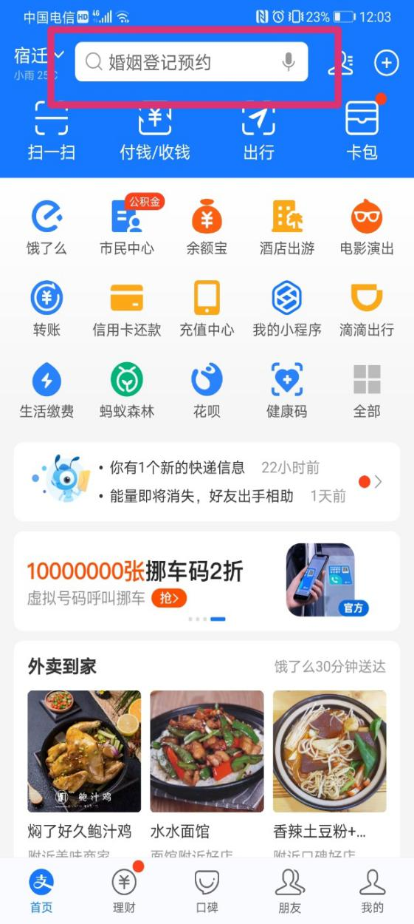
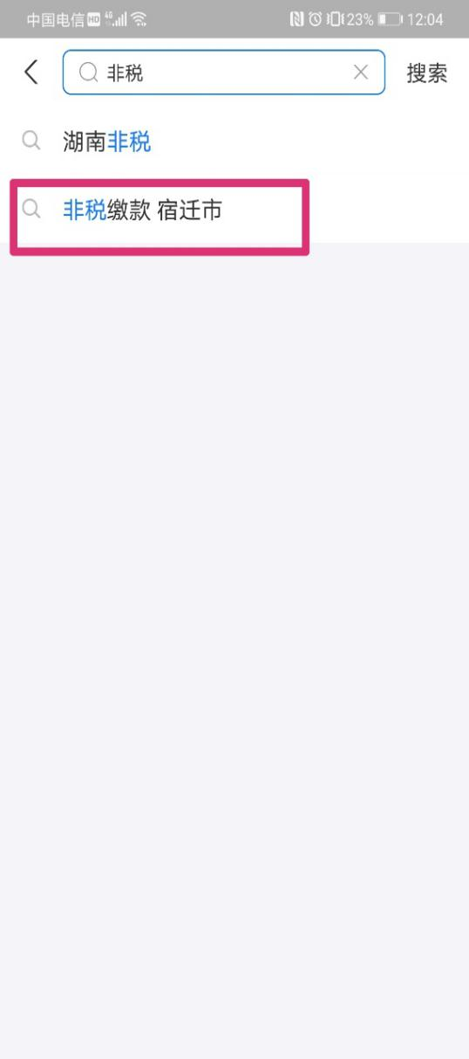

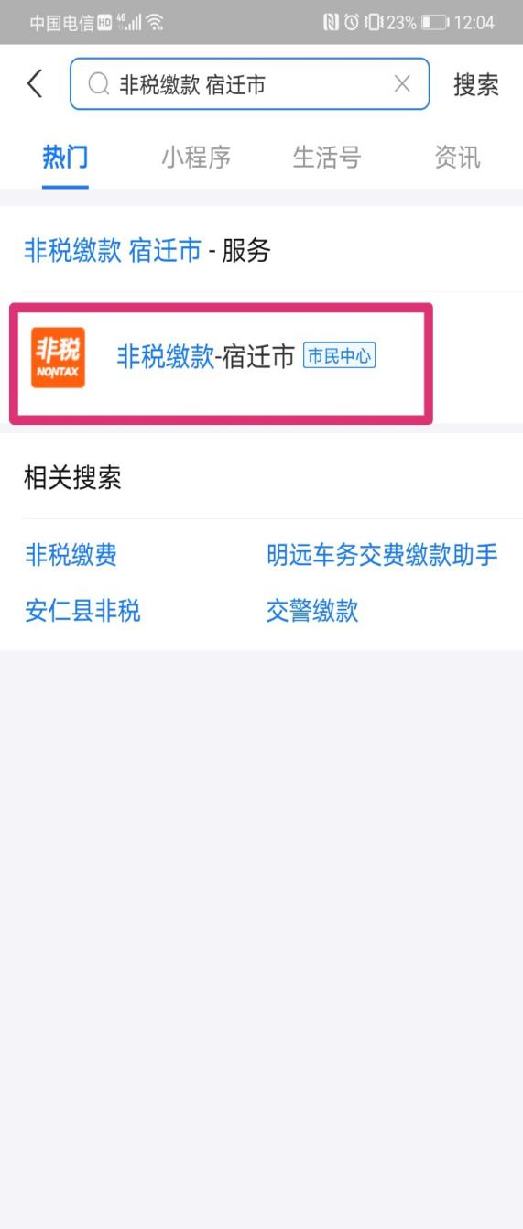
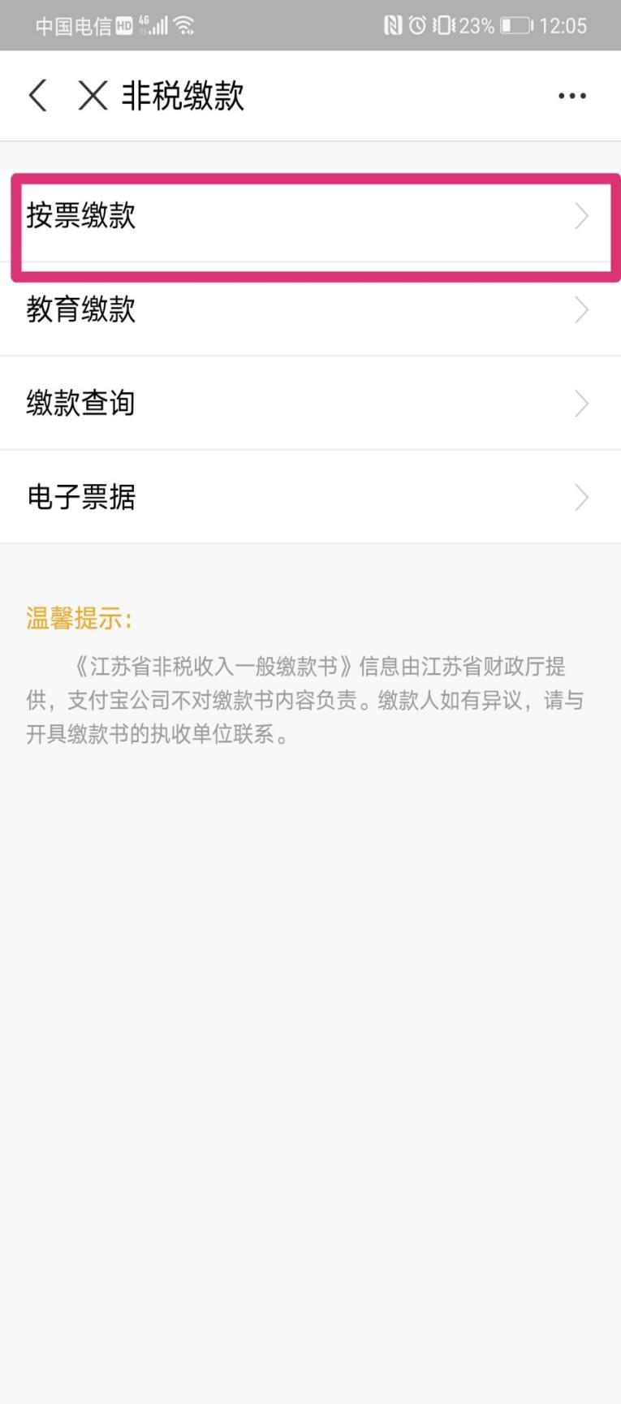

12月11日前答辩人员，根据接收的手机短信填写缴款书号、校验码。
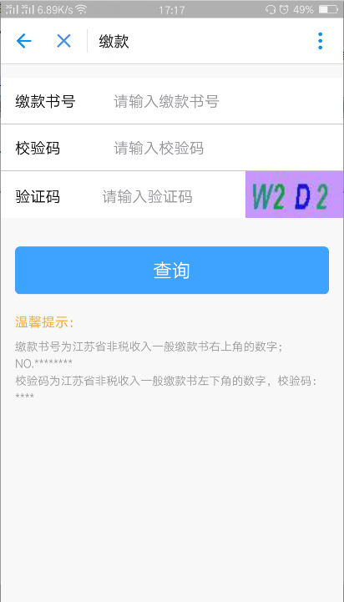

申报人输入缴款书号、校验码即可，然后点查询并缴费。
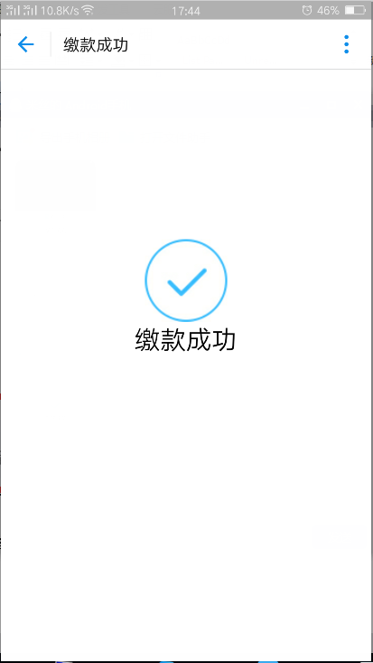

二、企业单位缴费（需开具单位名称发票的申报人选择此方式）
答辩人员选择企业单位缴费方式。打开江苏政务服务网www.jszwfw.gov.cn，进行实名注册后登录，选择【统一支付平台】。

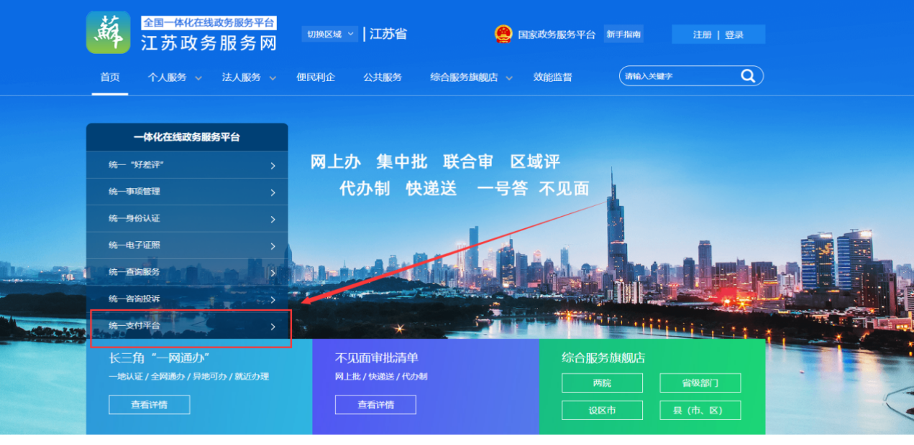

12月11日前通过材料复核的申报人员，由企业申报联系人根据接收的手机短信缴款书号码，进入统一支付平台后选择【缴款书号缴款】，如图：
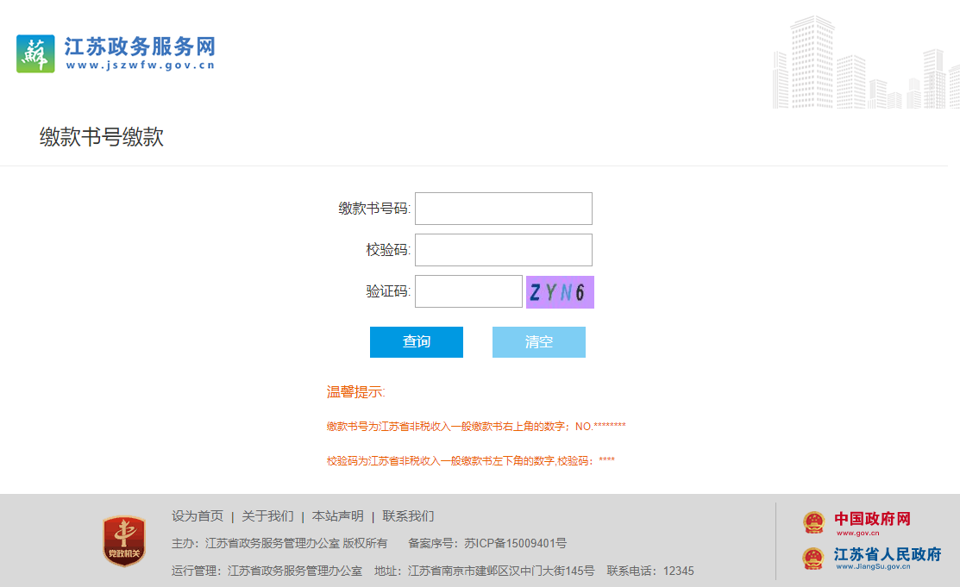

输入缴款书号码如321300XXXXXXXXXXXXXX（20位）、验证码、校验码（不填）后查询到缴费信息，如下图：
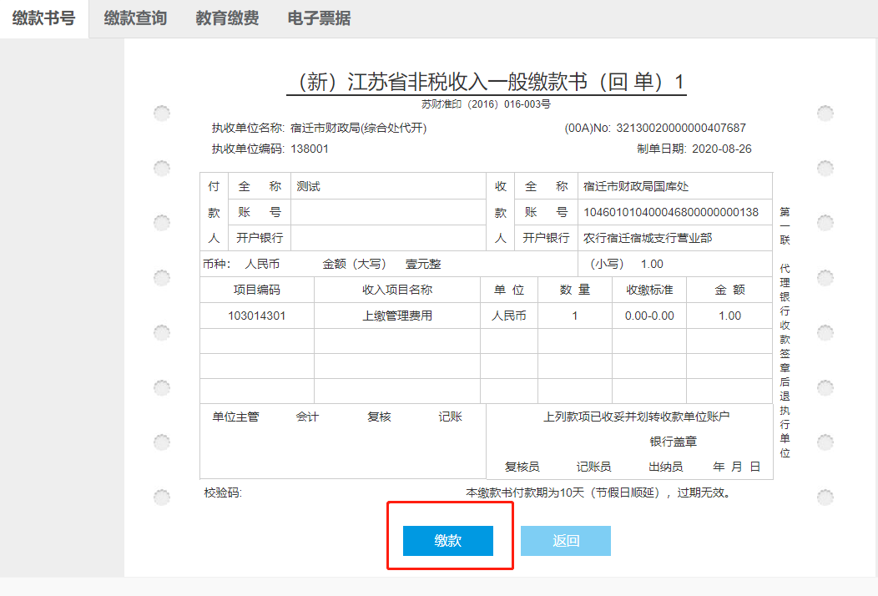

点击【缴款】后出来提示：选择支付方式，如图：
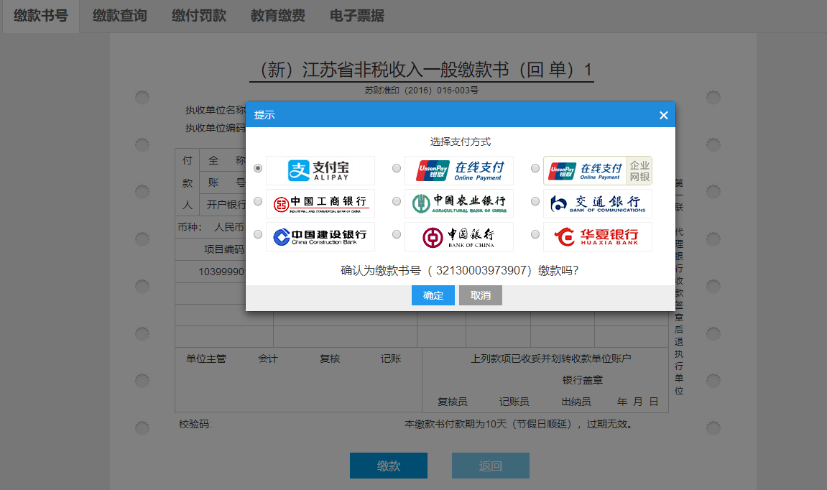
选择缴款方式，企业可选择【企业网银】或【在线支付】，进入在线支付页面，如图：
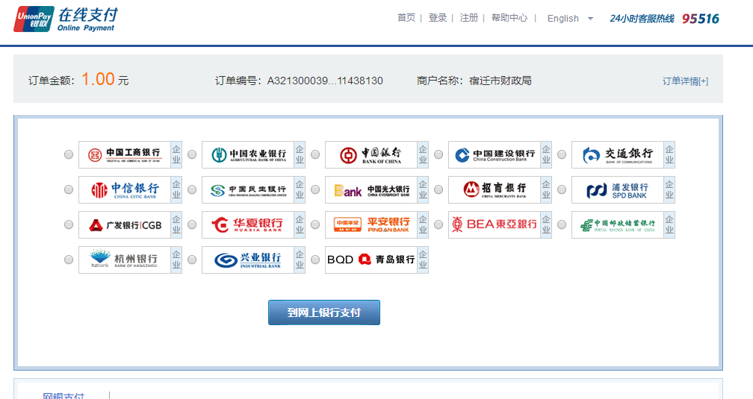
在列表中选择银行，点击到网上银行支付，跳转到相应银行的支付界面支付即可。

